(SCH01) – [SO] Themen Texte / Qoraallada Mawduucyada

Tag der Schachtelsätze – 25. Februar | Maalinta Xukunka Qaranka - Febraayo 25

Schachtelsätze – Sätze wie Matrjoschki  Lange Sätze sind schwer zu lesen,  aber bisweilen klingen sie wie Musik. | Jumlado adag - jumlado sida caruusadaha matryoshka  Jumlado dhaadheer way adag tahay in la akhriyo laakiin mararka qaarkood waxay u dhawaaqaan sida muusig.
Der Schachtelsatz, der am 25. Februar auf Anregung des deutschen Cartoonisten und Bloggers Bastian Melnyk gefeiert wird, mit einem anderen deutschen Ausdruck Bandwurmsatz genannt, der Schachtelsatz nämlich, nicht der Cartoonist und Blogger Bastian Melnyk, und der, gemeint ist abermals der Satz, auf Griechisch Hypotaxe heißt, stellt gewissermaßen ein Äquivalent zu den Matrjoschki dar, diesen russischen Holzfiguren, die Sergei Wassiljewitsch Maljutin, ein russischer Maler und Architekt, 1890 nach einem japanischen Vorbild gestaltet hat, den Puppen also, bei denen eine in der anderen steckt und die sich bei Touristen großer Beliebtheit erfreuen, wenn sie nicht wissen, was sonst sie aus Russland mitbringen könnten, was Aussicht hat, länger haltbar zu sein als eine Flasche des geruchsfreien Schnapses, der aus Getreide hergestellt und Wodka genannt wird, was, übersetzt, "Wässerchen" bedeutet, die möglicherweise schon auf dem Flug, sofern dieser in wetterbedingte Turbulenzen gerät, oder dann auf dem Flughafen ausgetrunken wird, wenn das Gepäck, wie es bisweilen vorkommt, wenn das zuständige Personal unachtsam gewesen ist oder die Aufkleber falsch gelesen hat, verloren gegangen ist, kann unter Umständen so kompliziert sein, dass man auch in der eigenen Muttersprache die Grammatik zu Hilfe nehmen muss, um durch die Reihen von Wörtern und Sätzen durchzufinden. | Jumlada adag, oo loo dabaaldegayo Febraayo 25keeda iyadoo soo jeedinaysa sawir-qaade Jarmal ah iyo baloog Bastian Melnyk - oo sidoo kale loo yaqaan "bandwurmsatz" (nooc jumlad dheer oo cidhiidhi ah) oo Jarmal ah, iyadoo tilmaamaysa jumladda adag lafteeda, ee aan ahayn sawir-qaade iyo baloog Bastian Melnyk - oo, mar kale tixraacaya jumladda, loogu yeero hypotaxis Giriigga, waxay u taagan tahay nooc u dhigma caruusadaha matryoshka, kuwaas oo ah sawirrada alwaaxda Ruushka ee Sergei Vasilyevich Malyutin, oo ahaa rinjiile iyo naqshadeeye Ruush ah, oo naqshadeeyay 1890 iyadoo lagu saleynayo qaab Jabbaan ah. Caruusadahan, halkaas oo mid ka mid ah uu ku dhex jiro mid kale, aad ayay caan ugu yihiin dalxiisayaasha aan garanayn waxa kale ee ay ka soo celin karaan Ruushka oo leh cimri dheer oo ka badan dhalo ruux aan ur lahayn oo laga sameeyay hadhuudh la yiraahdo vodka, kaas oo tarjumaya "biyo yar," oo laga yaabo in lagu sakhraamo duulimaadka haddii ay la kulanto jahwareer la xiriira cimilada, ama garoonka diyaaradaha haddii boorsooyinka, sida Mararka qaarkood, haddii shaqaalaha mas'uulka ah ay taxaddar la'aan ahaayeen ama ay si khaldan u akhriyeen istiikarrada, way lumi karaan; Tani waxay noqon kartaa mid aad u adag oo qofku u baahan yahay inuu naxwaha u adeegsado luqadda uu u dhashay si uu u helo habka uu u maro taxanaha ereyada iyo weedhaha.  Waxaa lagu turjumay translate.google
Und dazu eine kleine Hilfe ...  Strukturierte Darstellung des deutschen Texts | Waa kan caawin yar... Bandhig qaabaysan oo ku saabsan qoraalka Jarmalka
Hausübung für Dich: Überprüfe  die Qualität der Übersetzung von translate.google! | Shaqada guriga ee adiga kugu habboon: Hubi tayada turjumaadda laga bilaabo translate.google!

Quelle: Edwin Baumgartner, Wiener Zeitung, 24.02.2019  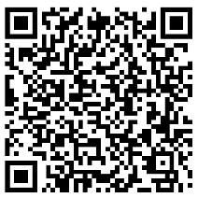 | Tag des Schachtelsatzes –Eleganz und Groteske; TU Dresden, 24.02.2020  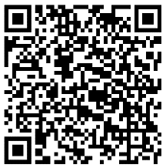 | Tag der Schachtelsätze  am 25. Februar – Ehrentag der Hypotaxe in Deutschland  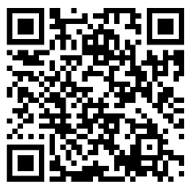

Tag der Schachtelsätze – 25. Februar

Schachtelsätze – Sätze wie Matrjoschki Lange Sätze sind schwer zu lesen,
aber bisweilen klingen sie wie Musik.
Der Schachtelsatz,
der am 25. Februar auf Anregung des deutschen Cartoonisten und Bloggers Bastian Melnyk gefeiert wird,
mit einem anderen deutschen Ausdruck Bandwurmsatz genannt,
der Schachtelsatz nämlich,
nicht der Cartoonist und Blogger Bastian Melnyk,
und der,
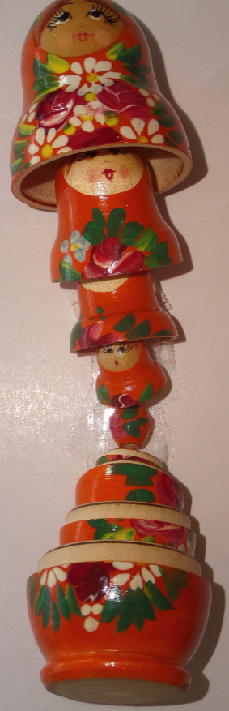
gemeint ist abermals der Satz,
auf Griechisch Hypotaxe heißt,

stellt gewissermaßen ein Äquivalent zu den Matrjoschki dar,
diesen russischen Holzfiguren,
die Sergei Wassiljewitsch Maljutin,
ein russischer Maler und Architekt,
1890 nach einem japanischen Vorbild gestaltet hat,
den Puppen also,
bei denen eine in der anderen steckt und
die sich bei Touristen großer Beliebtheit erfreuen,
wenn sie nicht wissen,
was sonst sie aus Russland mitbringen könnten,
was Aussicht hat,
länger haltbar zu sein als eine Flasche des geruchsfreien Schnapses,
der aus Getreide hergestellt und
Wodka genannt wird,
was,
übersetzt,
"Wässerchen" bedeutet,
die möglicherweise schon auf dem Flug,
sofern dieser in wetterbedingte Turbulenzen gerät,
oder dann auf dem Flughafen ausgetrunken wird,
wenn das Gepäck,
wie es bisweilen vorkommt,
wenn das zuständige Personal unachtsam gewesen ist oder
die Aufkleber falsch gelesen hat,
verloren gegangen ist,

kann unter Umständen so kompliziert sein,
dass man auch in der eigenen Muttersprache die Grammatik zu Hilfe nehmen muss,
um durch die Reihen von Wörtern und Sätzen durchzufinden.
